C:\Users\Nataša\Documents\Zgodovina6\VIRI\slike\Ikonce\zapri.png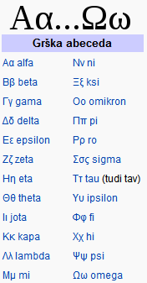Grki so se pisanja naučili od Feničanov, svoje znanje pa so potem prenesli Etruščanom. Grkom ni bilo všeč, da v pisavi ni bilo samoglasnikov.

Zato so si iz aramejskega črkopisa sposodili nekaj znakov za soglasnike in jih uporabili za samoglasnike. Tako je nasatala črka A (alfa), E (epsilon), O (omikron), Y (ipsilon), dodali pa so še svojo črko I (jota).

Razvila se je najbogatejša književnost: poezija, dramatika, povesti … Naša kultura dolguje grški civilizaciji celo abecedo.